Meble kolonialne - historia i charakterystyka stylu
Meble kolonialne są popularne nawet dzisiaj, ponieważ ich prosty styl i trwałość czynią je idealnymi do różnych rodzajów wnętrz, od tradycyjnych po nowoczesne.

Meble kolonialne to styl, który odwołuje się do epoki kolonizacji i jest inspirowany meblami z tamtego okresu. Są one charakterystyczne dla stylu amerykańskiego, ale także spotykane są w Europie i Azji. Meble te są zwykle wykonane z drewna i są ozdobione rzeźbieniami, frezami i innymi dekoracjami. Są to produkty trwałe, solidne i piękne. W artykule przybliżymy historię tego stylu oraz jego charakterystyczne cechy.
Historia mebli kolonialnych
Meble kolonialne swój początek mają w XVII i XVIII wieku. Wraz z kolonizacją nowych ziem, przywiezione zostawały do Europy wzory i techniki stolarskie. W Europie i Azji, meble kolonialne inspirowane były stylem Ludwików, a w Ameryce Północnej i Południowej - stylem angielskim i francuskim. W XIX wieku meble kolonialne zaczynały tracić na popularności, jednak w latach 20-tych i 30-tych XX wieku, styl ten zaczynał odżywać. Obecnie meble kolonialne są cenione za swój styl i trwałość.

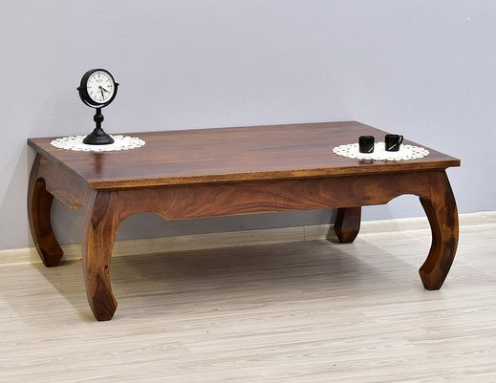
Charakterystyka mebli kolonialnych
Charakterystyczne dla mebli kolonialnych jest to, że są one wykonane z litego drewna, najczęściej z ciemnych gatunków takich jak mahoń, orzech, czy tek. Meble te zwykle przedstawiają prosty i funkcjonalny design, który był przeznaczony do codziennego użytkowania. Inną cechą charakterystyczną tych mebli jest ich prostota i wytrzymałość, co czyni je idealnymi do użytku przez długie lata. Meble kolonialne są zwykle ozdobione elementami dekoracyjnymi takimi jak frezowanie, koronki, czy ozdobne nity.

